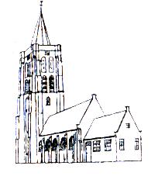
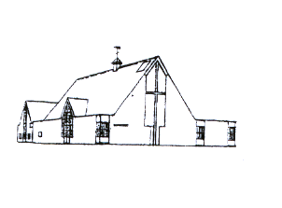
Protestantse Gemeente

Oostkapelle

Orde van dienst zondag 2 juni 2019

Orgelspel/voorzang Lied 670

Welkom door de ouderling van dienst

Intochtslied Lied 214;1,5,7

Stilgebed

Bemoediging: v. Onze hulp is in de Naam van de Heer

Die hemel en aarde gemaakt heeft

v. die eeuwig trouw is

a. en nooit loslaat wat zijn hand begon

Groet

Drempelgebed/verootmoedigingsgebed

Regel voor het leven

Zingen Lied Psalm 32;3

Gesprek met de kinderen

Gebed van de Zondag/gebed bij de opening van het Woord

Schriftlezingen I Samuel 8;1 t/m 9 – lector Era Jacobse-Overdulve

Zingen Lied 78a;1,4,5

Verkondiging

Meditatief orgelspel

Zingen Lied 994;1,3,4

Kinderen komen terug van de nevendienst

Dank- en voorbeden – Stil gebed en het OV

Collecten

Zingen Lied 418;1,2,3

Heenzending en Zegen - Drie maal AMEN

